Inteligencia Artificial

Problema Caníbales y Misioneros

Artificial Intelligence

Cannibals and Missionaries Problem

Autor 1: Alejandra correa Galvis Autor 2: Katherine Marin Garay

*Universidad tecnológica de Pereira, Pereira, Colombia*

Correo-e: [Jenny.correa@utp.edu.co](mailto:Jenny.correa@utp.edu.co)

[k.marin@utp.edu.co](mailto:k.marin@utp.edu.co)

***Resumen*—** es un problema, que se trata de tres misioneros y tres caníbales que pretenden pasar de un lado al otro de un rio. Pero en la barca solo caben 2 personas y tampoco se puede dejar un número mayor de caníbales a los misioneros

***Palabras clave—*** barca, caníbales, rio, misionero

***Abstract*—-** It is a problem, which is three missionaries and three cannibals who intend to pass from one side to the other of a river. But there are only 2 people in the boat and no more cannibals can be left to missionaries.

***Key Word* —** boat, cannibals, river, missionary.

1. INTRODUCCIÓN

Es un juego que pretende medir su astucia y destreza para solucionar problemas de este tipo, como el juego de los misioneros y los caníbales, que pretenden pasar de una orilla a la otra sin que se caigan al rio o se maten entre ellos y que al final todos puedan estar al otro lado de la orilla sin ninguna complicación.

1. CONTENIDO

El problema principal de este acertijo consta de que tenemos tres misioneros y tres caníbales a la orilla del rio, los caníbales tienen en su poder un bote que les ayuda y les facilita a cruzar el rio sin problema alguno, se tiene entendido que ni los caníbales, ni los misioneros confían entre ellos, ya que circunstancias atrás se enteraron que los caníbales no les hacen daño a otras personas desde que no se superen en número.

Teniendo en cuenta lo anterior tenemos que buscar la manera de cruzar el rio sin dejar que los caníbales superen en cantidad.

SOLUCIÓN

Para empezar, se debe evitar la combinación de irse con dos misioneros, ya que quedaría uno solo a la otra orilla del rio y los caníbales se lo comerían.

Existen varias posibilidades de combinación:

* La primera seria cruzar dos caníbales, dejando al lado derecho tres misioneros y un caníbal.
* Segundo, se regresa un caníbal por el otro caníbal, al lado derecho de la orilla quedarían los tres misioneros y al otro lado del rio los tres caníbales.
* Tercero, se regresa un caníbal, y se van dos misioneros en la barca, quedando en el lado izquierdo del rio un caníbal y un misionero, y al lado derecho dos misioneros y dos caníbales.
* Cuarto, se regresa un misionero y un caníbal en la barca, ahora queda un misionero y un caníbal al lado derecho del rio y en el lado izquierdo dos caníbales y dos misioneros.
* Quinto, se regresa dos misioneros, dejando a los dos caníbales en lado izquierdo, y quedan tres misioneros y un caníbal en el lado derecho.
* Sexto, se regresa un caníbal, quedando los tres caníbales a un lado y los tres misioneros al otro lado del rio.
* Séptimo, se regresa dos caníbales, así queda un caníbal en la izquierda y tres misioneros y dos caníbales a la derecha del rio.
* Octavo, se devuelve un caníbal, quedando dos caníbales a la izquierda del rio y a la derecha quedarían tres misioneros y un solo caníbal.
* Noveno, se van los dos caníbales en la barca hacia el lado derecho del rio.
* Finalmente quedan los tres misioneros y los tres caníbales al lado derecho del rio.

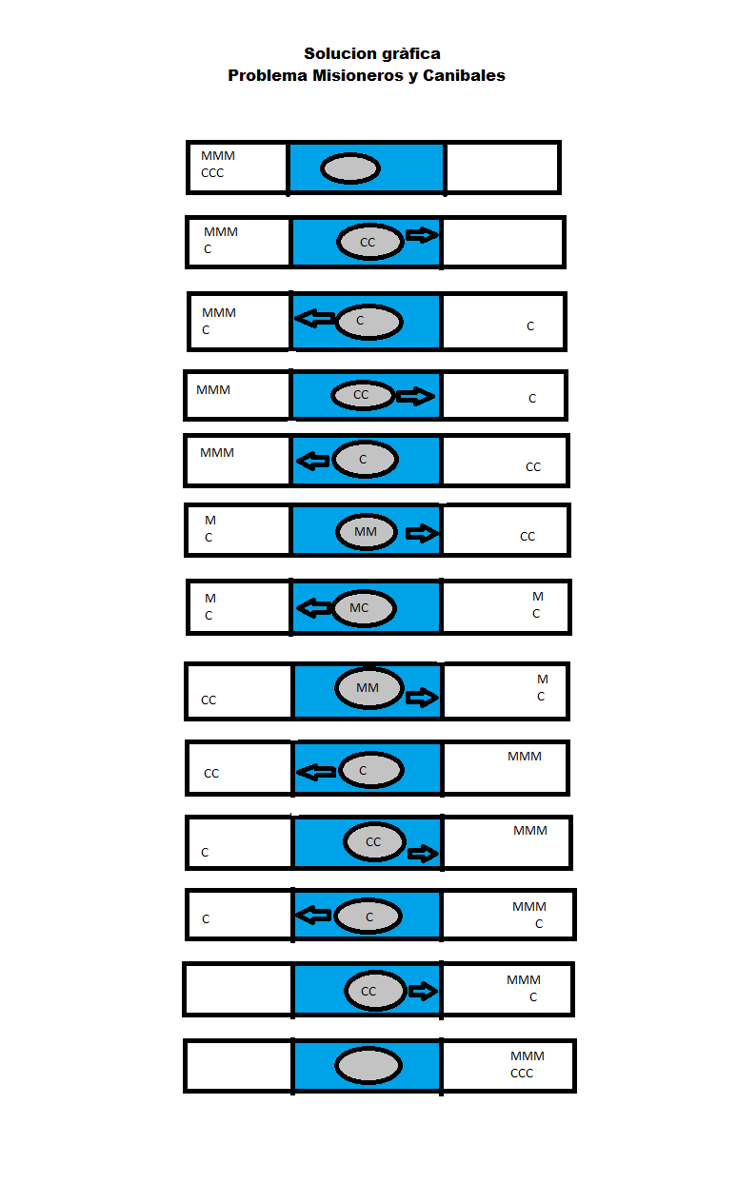

1. CONCLUSIONES

Se puede concluir que el problema de los misioneros y caníbales da importancia a una meta específica, la cual es pasarlos a todos de un lado del río al otro, siguiendo las reglas. Se crean variedad de estrategias hacia todas las posibles combinaciones. Todo esto va ligado a la enseñanza, en el empleo de herramientas específicas de los pensamientos de las personas y las habilidades que intervienen.

Este problema ayuda a todo lo relacionado con los procesos cognitivos, ya que en el análisis de los procesos involucrados en la resolución de problemas, se encuentra la técnica de la aritmética mental.

Se evidencian procedimientos heurísticos generales, de los cuales es importante destacar el análisis de medios y fines, el cual consiste en descomponer el problema en submetas, completando las tareas y eliminando los obstáculos que impiden llegar al estado final.

REFERENCIAS

[1]

<https://www.psicoactiva.com/puzzleclopedia/misioneros-y-canibales/>